**Автоматизированное рабочее место (АРМ) регистрации карт**

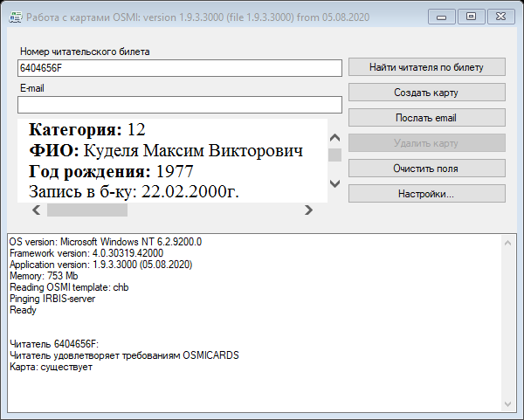

АРМ предназначен для регистрации читателей в системе OSMI Cards и отправки им письма со ссылкой для скачивания приложения Wallet.

Параметры:

|  |  |
| --- | --- |
| Параметр | Описание |
| apiID | Идентификатор пользователя API. Имеет вид WPRV48XXIBPT0M1503TU |
| apiKey | Ключ (пароль) для доступа к API. Имеет вид e016415c3900728b2add823b05a90f9f2dcfadbe |
| baseUri | URI для доступа к API. Имеет вид https://api-kras.osmicards.com/v2 |
| template | Имя шаблона карты. По умолчанию “chb” |
| cabinetUrl | Фрагмент HTML, формирующий ссылку для доступа к личному кабинету читателя. Имеет вид &lt;a href=&quot;http://i.irklib.ru/cgi/irbis64r_61/cgiirbis_64.exe?C21COM=F&amp;I21DBN=RDR_SIMPLE&amp;P21DBN=IBIS&amp;Z21FAMILY={0}&amp;Z21ID={1}&quot;&gt;Вход в личный кабинет&lt;/a&gt;  Здесь {0} заменяется на фамилию читателя, а {1} – на номер читательского билета. |
| catalogUrl | Фрагмент HTML, формирующий ссылку на электронный каталог библиотеки. Имеет вид &lt;a href=&quot;http://i.irklib.ru/cgi/irbis64r_61/cgiirbis_64.exe?C21COM=F&amp;I21DBN=IBIS_SIMPLE&amp;P21DBN=IBIS&amp;Z21FAMILY={0}&amp;Z21ID={1}&quot;&gt;Электронный каталог&lt;/a&gt;  Здесь {0} заменяется на фамилию читателя, а {1} – на номер читательского билета. |
| connectionString | Строка подключения к серверу ИРБИС64. Имеет вид  host=127.0.0.1;port=6666;database=RDR;username=librarian;password=secret;  Здесь host – IP-адрес сервера, port – номер порта, database – имя базы данных читателей, username – логин пользователя для входа на сервер ИРБИС64, password – пароль для входа на сервер. |